REQUERIMENTO Nº 1440/2018
Parte superior do formulário

Requer informações sobre a realização de Recapeamento da Pavimentação Asfáltica nas Ruas e Avenidas na cidade conforme especifica.
Senhor Presidente,
Senhores Vereadores,

CONSIDERANDO que inúmeros bairros de nossa cidade necessitam urgentemente do recapeamento da pavimentação asfáltica, que suas vias estão quase que intransitáveis, colocando em risco os transeuntes e condutores de veículos, que são obrigados a transitarem pelas ruas e avenidas em zig zag, oferecendo riscos de atropelamentos e acidentes, conforme fotos de algumas ruas em anexo; e;

Cabe mencionar que na manhã da ultima quinta feira dia 22/11, transitando pela Avenida Monte Castelo, me deparei com os maquinários fazendo o recapeamento de um trecho da tal Avenida que visivelmente estava em boas condições conforme foto em anexo, e;

Considerando que, entendo que as prioridades a serem executadas com esse recapeamento da pavimentação asfáltica seriam as ruas e avenidas que se encontram com o asfalto deteriorando, não em boas condições como vemos nas fotos em anexo, e:

Considerando que o Poder Legislativo ocupa papel preponderante no controle e fiscalização dos negócios municipais.
Considerando que a Constituição Federal em seu inciso XXXIII, do art. 5º, diz textualmente que: “todos têm direito a receber dos órgãos públicos informações de seu interesse particular, ou de interesse coletivo ou geral, que serão prestadas no prazo da lei, sob pena de responsabilidade, ressalvadas aquelas cujo sigilo seja imprescindível à segurança da sociedade e do Estado”.
REQUEIRO que, nos termos do Art. 107, Inciso VIII, do Regimento Interno da Câmara de Santa Barbara d´Oeste, seja oficializado á Prefeitura Municipal de Santa Barbara d´Oeste, situada na Avenida Monte Castelo nº 1000, na cidade Santa Barbara d´Oeste, para que encaminhe a esta Casa de Leis as seguintes informações:

- Qual Critério usado para a escolhas das vias públicas a serem recapeadas?

- Quantas e quais secretarias participam dessas definições para as escolhas das vias a serem recapeadas?

- Existe ata dessa possível reunião, se houver enviar cópias para o conhecimento desse Vereador.

- Existe um cronograma de execução? Esse cronograma é discutido com quais secretarias?

- Como então deixar vias que estão deteriorando sem recapear, e fazer os trabalhos de recapeamento em vias que visivelmente estão bem melhores para serem transitada?

- Outras informações que julgarem necessárias.

Plenário “Dr. Tancredo Neves”, em 22 de Novembro de 2018.

Paulo Cesar Monaro

Paulo Monaro

-Vereador Líder-

Fotos Avenida Barretos – Jardim das Laranjeiras.

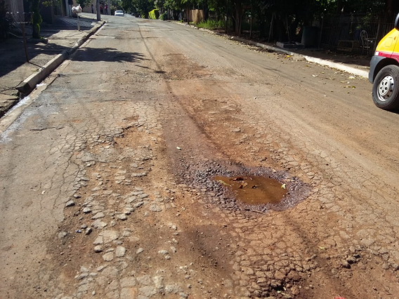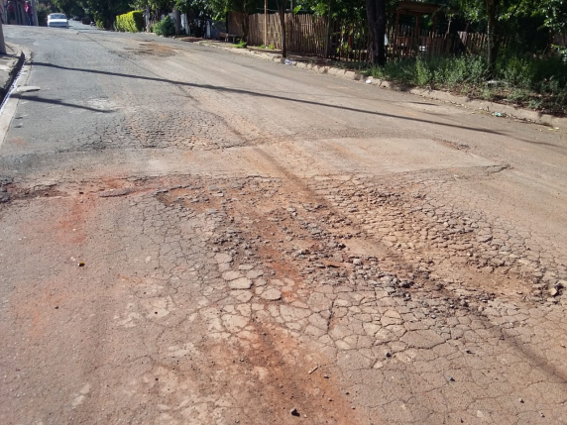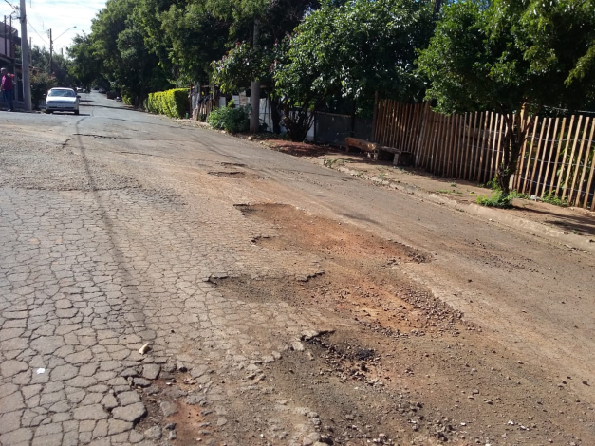

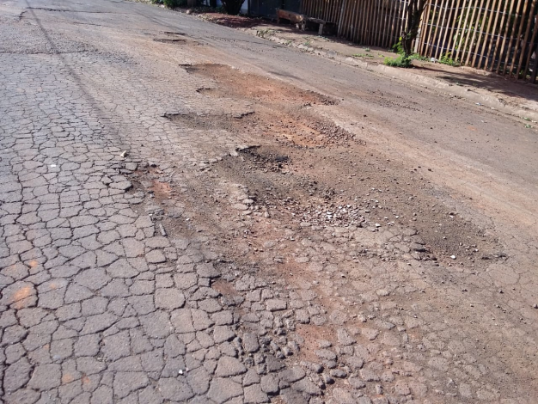

Fotos da Rua Monte Alegre do Sul – Jardins das Laranjeiras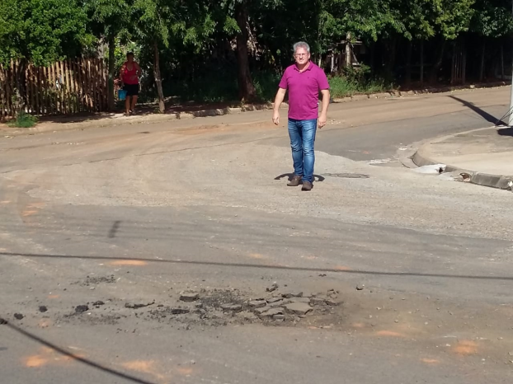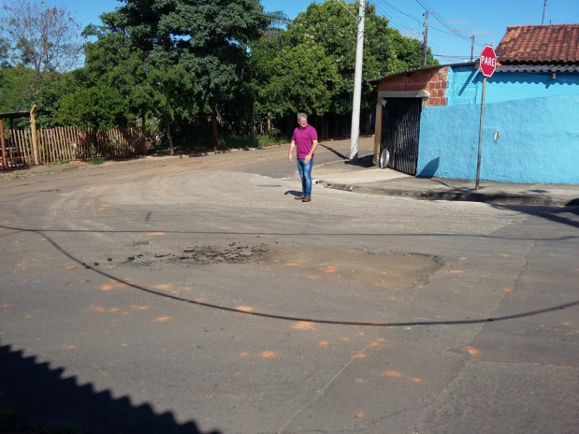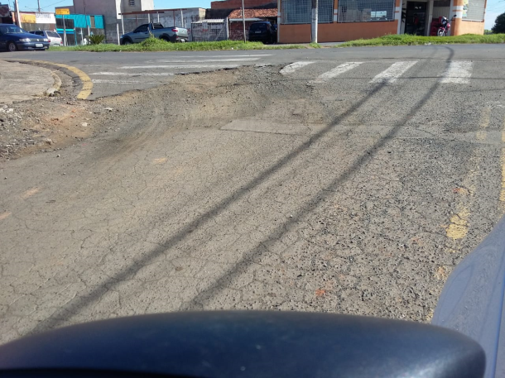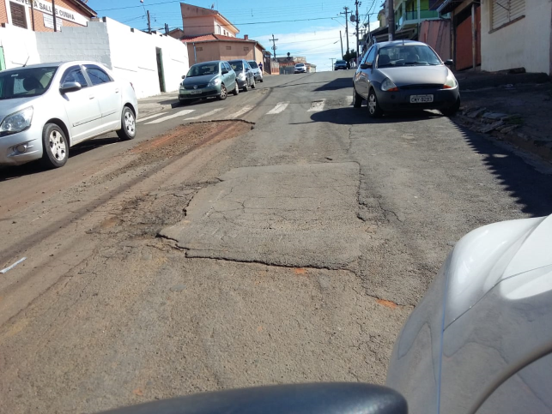

Rua Dom Pedro I – Parque Olaria.

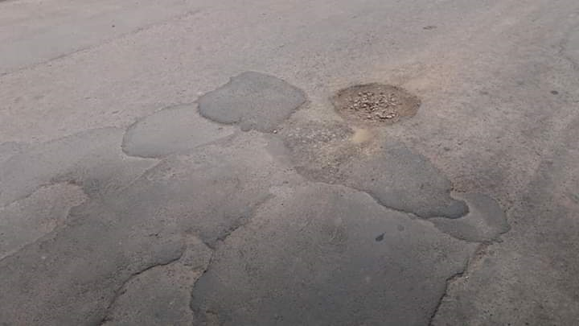

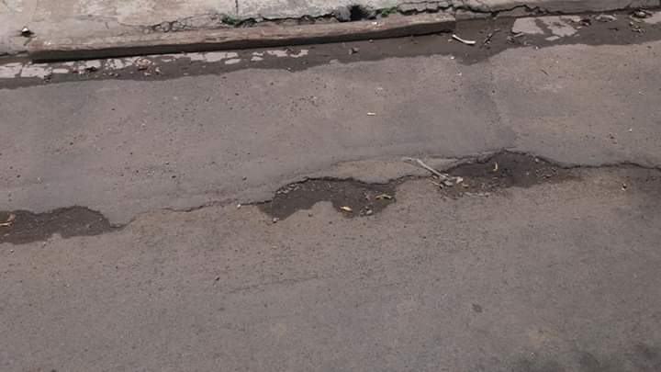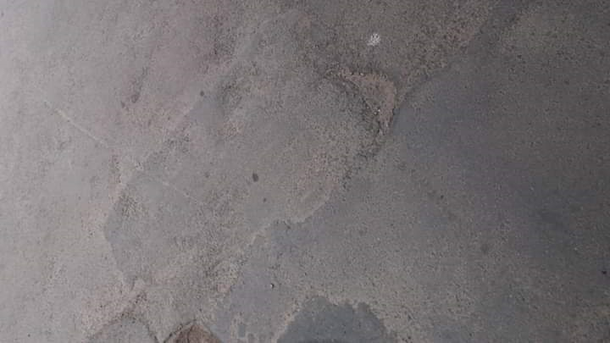

Avenida Monte Castelo.

